Ненадлежащая информация. Ваши права
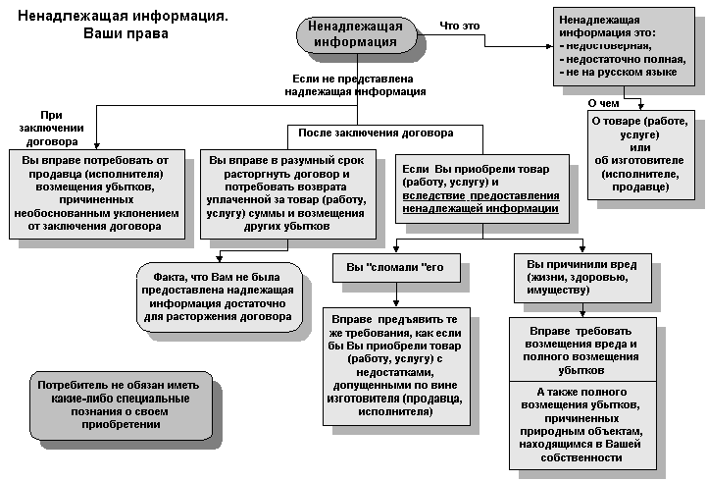
Ненадлежащая информация (Что это) -> - недостоверная, - недостаточно полная, - не на русском языке - о товаре (работе, услуге) или об изготовителе (исполнителе, продавце).
Если не представлена надлежащая информация - при заключении договора Вы вправе потребовать от продавца (испонителя) возмещения убытков, причиненных необоснованным уклонением от заключения договора.
После заключения договора - Вы вправе в разумный срок расторгнуть договор и потребовать возврата уплаченной за товар (работу, услугу) суммы и возмещения других убытков - Факта, что Вам не была предоставлена надлежащая информация достаточно для расторжения договора.
После заключения договора - Если Вы приобрели товар (работу, услугу) и вследствие предоставления ненадлежащей информации - Вы "сломали" его - Вправе предъявить те же требования, как если бы Вы приобрели товар (работу, услугу) с недостатками, допущенными по вине изготовителя (продавца, исполнителя).
Если Вы приобрели товар (работу, услугу) и вследствие предоставления ненадлежащей информации - Вы причинили вред (жизни, здоровью, имуществу) - Вправе требовать возмещения вреда и полного возмещения убытков, А также полного возмещения убытков, причиненных природным объектам, находящимся в Вашей собственности.
Потребитель не обязан иметь какие-либо специальные познания о своем приобретении.

